

教育部体卫司来我校拍摄《阳光体育运动优秀案例》电视系列片
12月17-19日，教育部体育卫生与艺术教育司《阳光体育运动优秀案例》电视系列片摄制组来我校拍摄体育案例。拍摄的重点是“俱乐部”、“达人秀”社团展示。课标组副组长、扬州大学教授潘绍伟，市教育局丁伟明局长，我校完利梅校长接受了专题采访。
拍摄前期，学生处、体育组、宣传部门召开了协调会。会议就电视片的学校介绍、案例编排的思路和创意、重点学生社团的介绍等文字工作，以及时间、场地、各部门负责人等作了统筹安排。
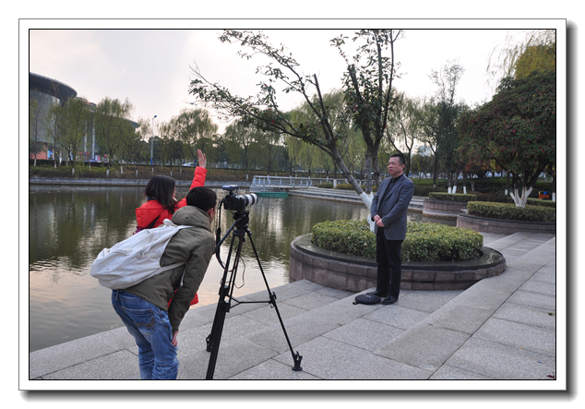
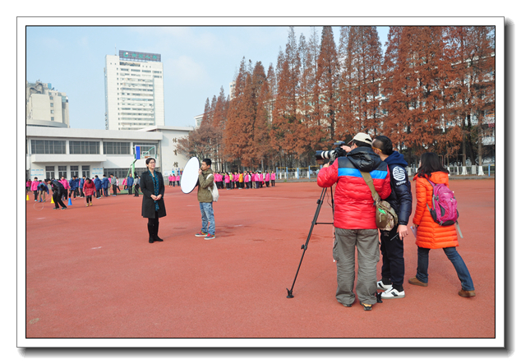
此次《阳光体育运动优秀案例》的拍摄，主要目的是为总结交流中央7号文件颁布实施五年来，基层学校在开展阳光体育运动方面所取得的经验和做法，宣传和展示全国中小学阳光体育运动成果，促进不同地区、不同学校之间的相互交流和借鉴，从而丰富广大中小学生业余体育活动内容，促进中小学生健康、快乐成长。

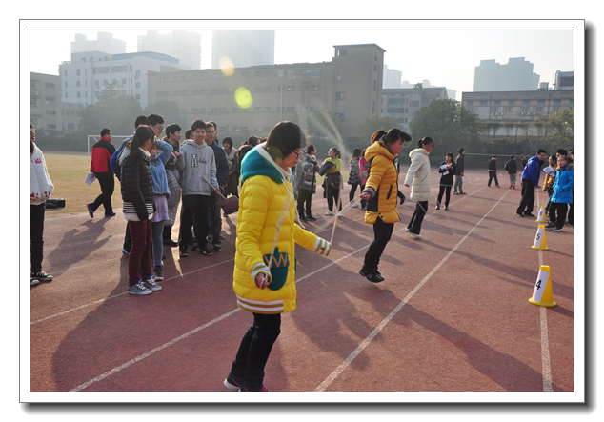
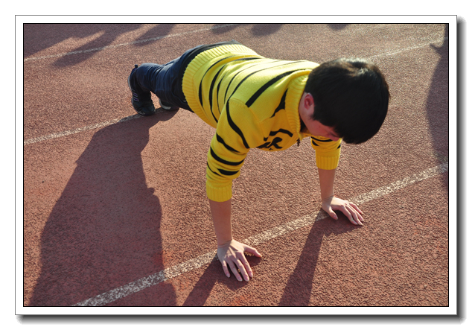

喜报：我校被评为常州市体育特色学校示范校
根据市教育局文件精神，我校被评为特色学校示范校。
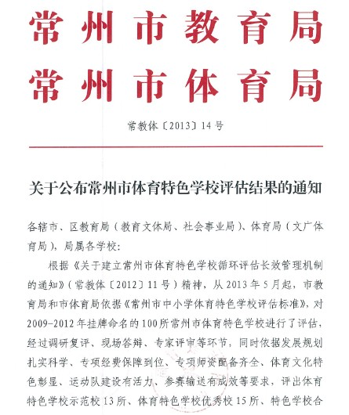
文件显示：共评出特色学校示范校13所，体育特色学校优秀校15所，特色学校合格校64所；因学校兼并撤销原先授予的“体育特色学校”2所；评估不合格，予以摘牌的学校6所。

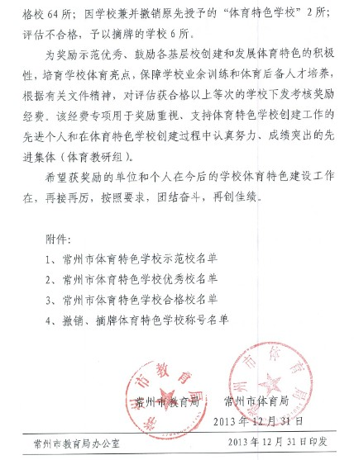

吴臻同学获得常州市十佳“校园体育之星”
2014年1月1日，“常州市校园体育之星颁奖大会”在红星美凯龙隆重举行，出席本次颁奖大会的领导有常州市副市长王成斌、教育局长丁伟明、体育局长朱海山以及教育局、体育局副局长悉数到场。
我校吴臻同学获得了“十佳校园体育之星”,接受了领导的颁奖，并作为获奖学生代表现场发言。她的即兴发言，言语流畅激情、举止自若大气，获得了在场的领导大力称赞。同时接受了电视台的现场采访。
吴臻是我校高二（2）班的学生，性格开朗、乐于助人、爱好广泛，是我校健美操队队长，她不仅获得了健美操啦啦操全国、省、市比赛大满贯，也是首届教育系统十佳共青团员、一中十佳魅力人物、优秀学生干部、三好学生、校运会800米两连冠。这就是一中培养学生的“阳光心态、优秀学业、国际视野、领袖素质、一流口才、明显特长”的典范，也很好地诠释了本次“常州十佳校园体育”之称号含金量。
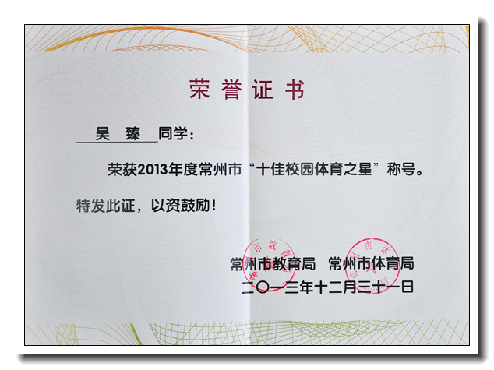

我校隆重举行高一年级健美操比赛动员大会
12月10日中午，常州一中高一年级健美操比赛动员大会于行政楼五楼报告厅隆重举行。会议由各班报名比赛的约170名同学（其中男生40人）参加了会议。学生处季一鸣主任出席了会议并做了总动员。
季主任分析了本次比赛对学生的意义，强调了健美操活动需要各班同学转变观念并积极主动参与，对一中学生提出了“优秀学业、领袖素质、明显特长”等全面发展的希望。随后由顾超老师详细地解读了比赛方案与规程，介绍了比赛的套路、活动的组织与保障等。会议上，季主任颁发了学生教练员聘用荣誉证书。
健美操是新兴时尚的体育项目，保持长期的健美操锻炼，能有效改善人的身体形态、身体协调性、心肺机能，能达到强身健体的效果，对人审美观和艺术修养的提升也有较大的作用。高中是学生由未成年跨向成年的人生重要阶段，更凸显了在高中校开展健美操项目的必要性。
和以往健美操比赛方案相比，本次比赛方案凸显以下优越性：一、最新的比赛套路。本次比赛选择了最新的时尚的规定套路，由男生和女生分别示范教学，适合高中生兴趣和学练基础；二、专业的学生教练员。学生教练团队由校健美操队队员组成，每位队员都获得过全国冠军，各班各配一名学生教练员；三、创新的教练聘任协议。协议由班主任、教练员、学生处三方签定生效，这不仅明确了各方的权利和义务，也是各班健美操队履行行动的承诺书；四、先进的办赛理念。“以赛促练”突出本次比赛是一次注重过程的行动，本次比赛不仅需要一个结果，更需要以此来丰富学生大课间等业余活动，培养学生特长的同时，增强学生体质、团队意识和同学友谊；五、优越的评价体系。评价从训练占30%（学生教练员评价为主）、比赛占60%（现场裁判）、其他占10%（报名、组织等），全面评价各班行动过程；六、强有力的政策保障。本次比赛得到了校长室明确指示，是由学生处、高一年级组、体育组共同策划筹备的下一学期学校重点赛事。
本届健美操比赛已经迈开了坚实的一步，然而更艰巨的任务和挑战才刚刚开始。这需要校领导长期的帮助和支持，需要全校师生的关注与祝福，更需要各参赛班主任和同学们积极主动的投入。让我们一同努力，再创一中健美操更富有内涵的精彩一页！

